LIETOŠANAS INSTRUKCIJA
Pimocard 1,25 mg aromatizētas tabletes suņiem
V/MRP/15/0060
Pimocard 2,5 mg aromatizētas tabletes suņiem
V/MRP/15/0061
Pimocard 5 mg aromatizētas tabletes suņiem
V/MRP/15/0062
Pimocard 10 mg aromatizētas tabletes suņiem
V/MRP/15/0063

1. REĢISTRĀCIJAS APLIECĪBAS ĪPAŠNIEKA UN RAŽOŠANAS LICENCES TURĒTĀJA, KURŠ ATBILD PAR SĒRIJAS IZLAIDI, NOSAUKUMS UN ADRESE, JA DAŽĀDI

Reģistrācijas apliecības īpašnieks:
Eurovet Animal Health BV
Handelsweg 25
5531 AE Bladel
Nīderlande

Par sērijas izlaidi atbildīgie ražotāji:
Eurovet Animal Health BV
Handelsweg 25
5531 AE Bladel
Nīderlande

Genera Inc.
Svetonedeljska cesta 2
Kalinovica
10436 Rakov Potok
Horvātija

Pievienotajā lietošanas instrukcijā minēts tikai tas ražotājs, kurš atbild par sērijas izlaidi un testēšanu.

2. VETERINĀRO ZĀĻU NOSAUKUMS

Pimocard 1,25 mg aromatizētas tabletes suņiem
Pimocard 2,5 mg aromatizētas tabletes suņiem
Pimocard 5 mg aromatizētas tabletes suņiem
Pimocard 10 mg aromatizētas tabletes suņiem
Pimobendan

3. AKTĪVO UN CITU VIELU NOSAUKUMS

Viena tablete satur:
Aktīvā viela:
Pimobendāns 1,25 / 2,5 / 5 / 10 mg

Gaiši brūnas apaļas tabletes ar dalījuma līniju(-ām) vienā pusē un gludas otrā pusē.

4. INDIKĀCIJA(-S)

Suņiem sastrēguma sirds mazspējas ārstēšanai, kas radusies sirds vārstuļu nepietiekamības (mitrālā un/vai trikuspidālā regurgitācija) vai dilatācijas kardiomiopātijas rezultātā.

5. KONTRINDIKĀCIJAS

Nelietot pimobendānu hipertrofiskas kardiomiopātijas gadījumā vai pie saslimšanām, kuru gadījumā sirds izsviedes uzlabošanu nav iespējams panākt funkcionālu vai anatomisku iemeslu dēļ (piemēram, aortas stenoze).
Tā kā pimobendāns galvenokārt metabolizējas aknās, to nedrīkst lietot suņiem, kuriem ir smagi aknu funkcijas traucējumi. Punktā "Īpaši brīdinājumi" skatīt arī "Grūsnība un laktācija".

6. IESPĒJAMĀS BLAKUSPARĀDĪBAS

Retos gadījumos var būt neliela pozitīva hronotropiska iedarbība (sirdsdarbības paātrināšanās) un vemšana. Taču šī iedarbība ir atkarīga no devas, un no tās var izvairīties, samazinot zāļu devu.
Retos gadījumos novērota pārejoša diareja, anoreksija vai letarģija. Hroniskas ārstēšanas laikā ar pimobendānu, ārstējot suņus ar mitrālā vārstuļa saslimšanu, reti novērota mitrālas regurgitācijas palielināšanās.
Lai gan saistība ar pimobendānu nav skaidri noteikta, ļoti retos gadījumos ārstēšanas laikā var novērot pazīmes, kas liecina par ietekmi uz primāro hemostāzi (gļotādas petehija, zemādas asinsizplūdums). Šīs pazīmes izzūd, kad ārstēšana tiek pārtraukta.

Veterināro zāļu blakusparādību sastopamības biežums norādīts sekojošā secībā:
- ļoti bieži (vairāk nekā 1 no 10 ārstētajiem dzīvniekiem novērota nevēlama blakusparādība);
- bieži (vairāk nekā 1, bet mazāk nekā 10 dzīvniekiem no 100 ārstētajiem dzīvniekiem);
- retāk (vairāk nekā 1, bet mazāk nekā 10 dzīvniekiem no 1000 ārstētajiem dzīvniekiem);
- reti (vairāk nekā 1, bet mazāk nekā 10 dzīvniekiem no 10000 ārstētajiem dzīvniekiem);
- ļoti reti (mazāk nekā 1 dzīvniekam no 10000 ārstētajiem dzīvniekiem, ieskaitot atsevišķus ziņojumus).

Ja novērojat jebkuras blakusparādības, arī tās, kas nav minētas šajā lietošanas instrukcijā, vai domājat, ka zāles nav iedarbojušās, lūdzu, informējiet savu veterinārārstu.

7. MĒRĶA SUGAS

Suņi.

8. DEVAS ATKARĪBĀ NO DZĪVNIEKU SUGAS, LIETOŠANAS VEIDA UN METODES

Tabletes jāievada iekšķīgi devas robežās no 0,2 mg līdz 0,6 mg pimobendāna uz vienu ķermeņa svara kilogramu dienā. Vēlamā dienas deva ir 0,5 mg pimobendāna uz vienu ķermeņa svara kilogramu. Devas jāsadala divām ievadīšanas reizēm (0,25 mg uz vienu ķermeņa svara kilogramu katrā), lietojot vienu pusi devas no rīta un otru pusi devas aptuveni pēc 12 stundām. Katra deva jālieto aptuveni vienu stundu pirms ēdināšanas.

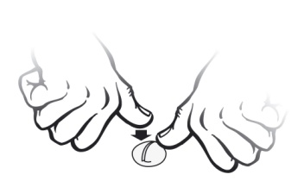
Zāles drīkst kombinēt ar diurētisku līdzekli, piemēram, furosemīdu.

Lai sadalītu vienu tableti ar dalījuma līniju uz pusēm, novietojiet tableti uz līdzenas virsmas ar dalījuma līniju uz augšu. Turiet vienu tabletes pusi un spiediet uz leju otru pusi.

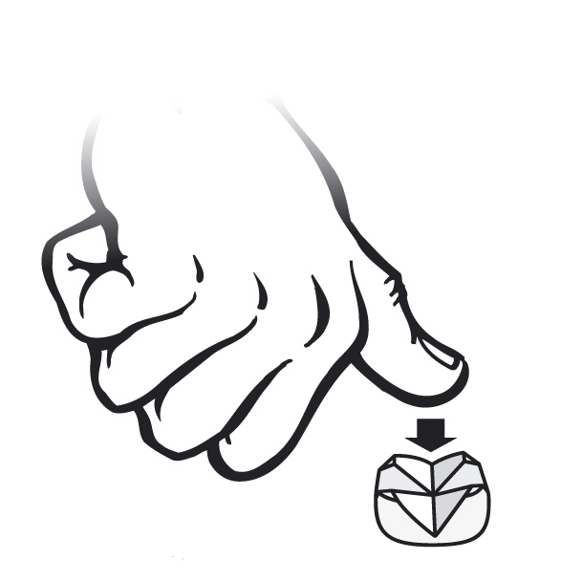
Lai sadalītu tableti ar divām dalījuma līnijām četrās daļās, novietojiet tableti uz līdzenas virsmas ar dalījuma līnijām uz augšu un spiediet ar īkšķi tabletes centrā.

9. IETEIKUMI PAREIZAI LIETOŠANAI

Šīs veterinārās zāles drīkst lietot tikai suņiem ar sirds mazspēju.
Nepārsniedziet ieteikto devu.
Pirms ārstēšanas kursa sākuma precīzi nosakiet dzīvnieka svaru, lai nodrošinātu pareizu devu.

10. IEROBEŽOJUMU PERIODS(-I) DZĪVNIEKU PRODUKCIJAS IZMANTOŠANĀ

Nav piemērojams.

11. ĪPAŠI UZGLABĀŠANAS NORĀDĪJUMI

Uzglabāt bērniem neredzamā un nepieejamā vietā.
Uzglabāt temperatūrā līdz 30°C.
Ievietot pārlauzto tableti atpakaļ atvērtajā blisterī un izlietot 3 dienu laikā.
Nelietot šīs veterinārās zāles, ja beidzies derīguma termiņš, kas norādīts uz kartona kārbas un blistera pēc “ EXP”. Derīguma termiņš attiecināms uz mēneša pēdējo dienu.

12. ĪPAŠI BRĪDINĀJUMI

Īpaši piesardzības pasākumi, lietojot dzīvniekiem:
Suņiem ar cukura diabētu ārstēšanas laikā regulāri jānosaka glikozes līmenis asinīs.
Dzīvniekiem, kuri tiek ārstēti ar pimobendānu, ieteicams kontrolēt sirds morfoloģisko un funkcionālo stāvokli.
Skatīt arī punktu “Iespējamās blakusparādības”.

Tabletēm ir garša. Lai izvairītos no jebkādas nejaušas gadījuma rakstura norīšanas, uzglabājiet tabletes dzīvniekiem nepieejamā vietā.

Īpaši piesardzības pasākumi, kas jāievēro personai, kura lieto veterinārās zāles dzīvnieku ārstēšanai:
Ja notikusi nejauša (gadījuma rakstura) norīšana, nekavējoties meklēt medicīnisko palīdzību un uzrādīt lietošanas instrukciju vai iepakojuma marķējumu ārstam.
Pēc lietošanas nomazgāt rokas.

Ieteikumi ārstiem: nejauša norīšana, īpaši, ja zāles norijis bērns, var izraisīt tahikardiju, ortostatisko hipotensiju, sejas pietvīkumu un galvassāpes.
Šīs zāles var izraisīt kardiovaskulāru iedarbību nejaušas norīšanas gadījumā.

Grūsnība un laktācija:
Laboratoriskie pētījumi, izmantojot žurkas un trušus, nenorāda uz teratogēnisku vai fetotoksiku iedarbību. Taču šie pētījumi liecina par toksisku ietekmi uz grūsnām kucēm un embriotoksisku ietekmi, lietojot lielas devas, kā arī norāda, ka pimobendāns izdalās mātes pienā.
Veterināro zāļu drošums grūsnām vai laktējošām kucēm nav izvērtēts.
Lietot tikai pēc ārstējošā veterinārārsta ieguvuma un riska attiecības izvērtēšanas.

Mijiedarbība ar citām zālēm un citi mijiedarbības veidi:
Farmakoloģiskie pētījumi neliecina par sirds glikozīda ubaīna un pimobendāna mijiedarbību. Pimobendāna izraisīto sirds saraušanās palielināšanos samazina kalcija antagonista verapamila un diltiazema un β-receptora blokatora propranolola klātbūtne.

Pārdozēšana (simptomi, rīcība ārkārtas situācijā, antidoti),:
Pārdozēšana var izraisīt vemšanu, pozitīvu hronotropisku efektu, apātiju, ataksiju, sirds blakustrokšņus vai hipotensiju. Šādā gadījuma deva ir jāsamazina un nepieciešams veikt atbilstošu simptomātisku ārstēšanu.
Pakļaujot veselus suņus (Bīglus) ilgstošai (6 mēnešus) 3 līdz 5 reizes lielākas devas par ieteikto ietekmei dažiem suņiem novērota mitrālā vārstuļa sabiezēšana un kreisā kambara ventrikulārā hipertrofija. Šīm izmaņām ir farmakodinamiska izcelsme.

Nesaderība:
Nav piemērojama.

13. ĪPAŠI NORĀDĪJUMI neizlietotU VETERINĀRO ZĀĻU vai to atkritumU IZNĪCINĀŠANAI

Jebkuras neizlietotas veterinārās zāles vai to atkritumus nedrīkst iznīcināt, izmantojot kanalizāciju vai kopā ar sadzīves atkritumiem.
Jautājiet savam veterinārārstam, kā atbrīvoties no nevajadzīgām veterinārajām zālēm. Šādi pasākumi palīdzēs aizsargāt apkārtējo vidi.

14. DATUMS, KAD LIETOŠANAS INSTRUKCIJA PĒDĒJO REIZI TIKA APSTIPRINĀTA

01/2022

15. CITA INFORMĀCIJA

Recepšu veterinārās zāles.

20, 50, 100 vai 250 tabletes kartona iepakojumā.
Ne visi iepakojuma izmēri var tikt izplatīti.

Lietojot simptomātiskas vārstuļu nepietiekamības gadījumā kopā ar furosemīdu, konstatēts, ka zāles uzlabo ārstēto suņu dzīves kvalitāti un pagarina to dzīves ilgumu.

Lietojot ierobežotā skaitā simptomātiskas dilatācijas kardiomiopātijas gadījumu kopā ar furosemīdu, enalaprilu un digoksīnu, konstatēts, ka veterinārās zāles uzlabo ārstēto suņu dzīves kvalitāti un pagarina to dzīves ilgumu.

